**Homilie – Paasmaandag 21.04.2025**

*Handelingen 2, 14.22-32 / Matteüs 28, 8-15*

Een wegwijzer is een ding waarbij je niet stil blijft staan. Hij wijst je de weg, en door dat te doen is hij tegelijk een weg-van-zichzelf-wijzer.

In de lezingen van Paasmaandag vind je ze volop. Allereerst is daar Petrus, die zich tot de menigte richt nadat de heilige Geest is neergedaald over Jezus’ getrouwe leerlingen. Petrus vraagt geen aandacht voor zichzelf, maar voor Hem wiens weg hij tot het einde is gevolgd: Jezus van Nazareth, de Verrezene, die door God op weg is gestuurd om in diens naam wonderbare tekenen te verrichten. Hoewel Petrus tot Jezus’ eigen intieme kring behoort, beroept hij zich niet zozeer op eigen ervaring maar verwijst hij naar twee grote wegwijzers uit het verleden: de profeet Joël, die de uitstorting van de Geest al had voorzien, en koning David, volgens de traditie de auteur van psalm 16. Het is de psalmdichter David, zegt Petrus, die schrijft: *‘U hebt mijn ziel niet overgelaten aan het dodenrijk’*, en: *‘Wegen ten leven hebt u mij doen kennen.’* David heeft het niet over zichzelf, maar over Diegene die gaat komen, de Messias. Petrus kan dit alleen zeggen omdat de Geest bezit van hem en zijn medeleerlingen heeft genomen en hen op weg heeft gestuurd om als wegwijzers te fungeren van Jezus, de Verrezene.

In de evangelielezing komt Jezus naar de vrouwen toe, die de eerste getuigen zijn van zijn opstanding. Het lege graf was een van-zichzelf-weg-wijzer bij uitstek: daar kregen ze te horen dat ze de Levende niet bij de doden moesten zoeken. Nu staan ze oog in oog met Hemzelf. Ze aanbidden Hem en omklemmen zijn voeten. Tegelijkertijd wijst ook Jezus hen weg van zichzelf: de vrouwen moeten naar zijn leerlingen gaan om hen naar Galilea te verwijzen, want daar zullen ze Hem tezamen in levenden lijve ontmoeten.

Terwijl ze nog onderweg zijn, zijn de soldaten die het graf van Jezus bewaakten, op weg naar de hogepriesters en de oudsten. Hoewel ze hun taak verzaakt hebben, zijn ze onbedoeld en ongewild betrokken geraakt bij Jezus’ opstanding. Ze vertellen de overheden wat er is gebeurd, waarop die zich als negatieve wegwijzers opstellen door de soldaten op weg te sturen met ‘alternatieve feiten’ omtrent de verrijzenis. *‘Dit verhaal is onder de Joden verder verteld tot op de dag van vandaag’*, verhaalt Matteüs, waarmee hij duidelijk maakt dat nepnieuws, verspreid door misleidende wegwijzers, zo oud is als de weg naar Jeruzalem.

*‘Als Pasen en Pinksteren op één dag vallen…’* Wanneer we dat zeggen, doelen we op iets onmogelijks. In de woorddienst van vandaag blijkt het mogelijk. Want de woorddienst van deze Paasmaandag vormt als het ware een samenvatting van de Paastijd: de verrijzenis van Jezus en de uitstorting van de Geest vloeien bijna naadloos in elkaar over.

Doordat Pasen en Pinksteren zo nadrukkelijk met elkaar zijn verbonden, wordt eveneens duidelijk dat wie in Jezus’ opstanding gelooft, als vanzelf op weg wordt gezet. *‘Aanhangers van de weg’*, zo wordt de vroege christengemeenschap niet voor niets genoemd in Handelingen 9, een omschrijving die ook op ons van toepassing is. Want hoewel we vandaag zijn samengekomen rond de verrezen Jezus om Hem te aanbidden en in gedachten zijn voeten te omklemmen, stuurt Hij ons in één adem door op weg om ons geloof in Hem op onze eigen manier waar te maken. Jezus willen volgen betekent: wegwijzer worden voor anderen die Hem zoeken, van jezelf wegwijzen naar Hem in wie het leven zich een weg heeft gebaand vanuit de engte van de dood naar de ruimte van het leven.

Dat betekent niet dat je leven en geloven daarmee een geëffend pad vormen. In het leven van de wereld blijft de dood je op talloze manieren uit het lood slaan, waardoor je je soms een windvaan voelt in plaats van een wegwijzer. Op zulke momenten dringt zich de vraag aller vragen op de voorgrond: geloof ik echt dat Jezus is opgestaan, dat Hij zich aan de dood heeft ontworteld en dat ook voor mij de dood geen punt is, maar een komma?

En toch. Was Hij niet uit de doden opgestaan, zouden we ons Hem dan nog herinneren? Zouden we nog denken aan hem, die wijsheid-leraar met zijn wijze maar vaak ook eigenwijze levenslessen, als Hij op hoge leeftijd en in gezegende omstandigheden gestorven zou zijn? Was Hij dan niet veeleer in de plooien van de geschiedenis verdwenen? Zo ja, dan zou Hij hoogstens een plaatsje hebben gehad in de eregalerij van beroemde predikers, filosofen en schrijvers. Maar dan was er geen wereldwijde kerk op Hem gebouwd, die tot op de dag van vandaag voortbestaat. Het is zijn opstanding uit de doden waardoor we ons Jezus blijven herinneren. Dankzij Hem is het onmogelijke mogelijk gebleken. Precies daarom is Hij voor ontelbare mensen, inclusief onszelf, het anker van hun leven geworden – en het fundament van de kerk, die kakelbonte verzameling aanhangers van de weg.

Jezus de Verrezene is einddoel en wegwijzer tegelijk. Onze wegen leiden naar Hem, ons leven en geloven draaien om Hem die zichzelf in het Johannesevangelie *‘de weg, de waarheid en het leven’* noemt. Wie Hem heeft ontmoet, omklemd, aanbeden wordt zelf tot een wegwijzer voor hen die zijn verdwaald, of wier levensweg is doodgelopen. Daartoe blijft zijn Geest mensen van alle tijden de straat op blazen.

Op deze Paasmaandag worden we, amper bekomen van de aardschok die de opstanding van Jezus heeft teweeggebracht, met Petrus en de zijnen door de Geest tot verrijzenismensen gemaakt. Geestrijke mensen, die op hun eigen manier wegwijzers proberen te zijn. En mochten wij de weg kwijt zijn, moge diezelfde Geest ons dan opnieuw wegwijs maken in ons leven en geloven.

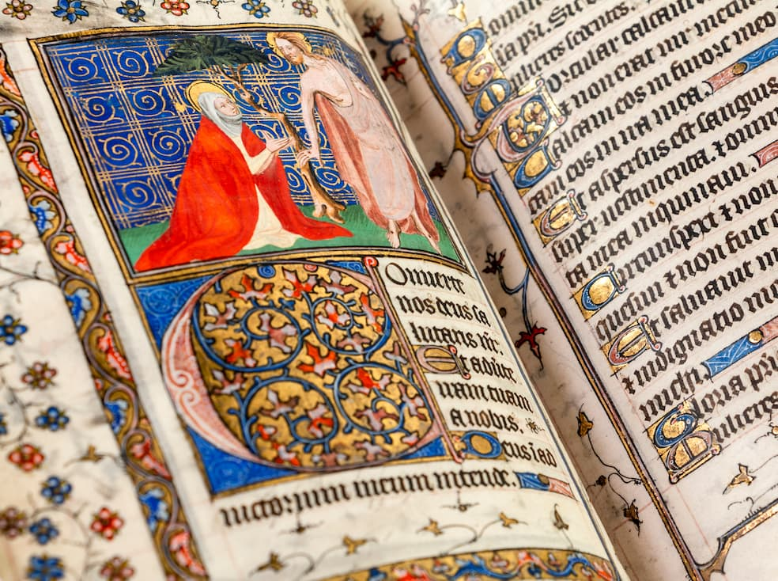

*Maria Magdalena en Jezus*

*Jan Verheyen – Lier*

*Paasmaandag – 21.04.2025*

*(Inspiratie: o.a. Tijdschrift voor Verkondiging, Jg. 97 nr. 2, maart/april 2025*